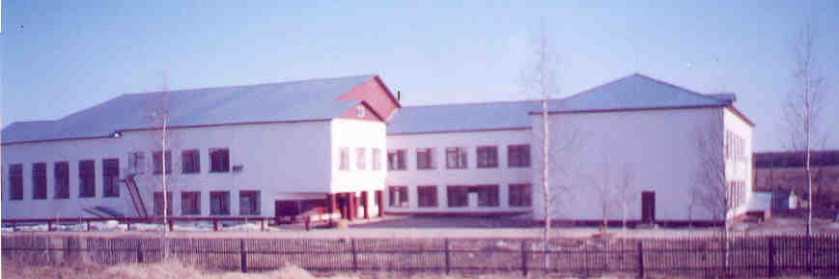
1870-2005

135 лет

П А Т Р И О Т
ОРГАН ПЕЧАТИ МУЗЕЯ БОЕВОЙ СЛАВЫ И ИСТОРИИ
с. ПАЛКИНО
№6464
Издается с декабря 1999 года Патриот №46 Апрель 2005

 157240
Костромская область, Антроповский район, с. Палкино, средняя школа
Сайт в Интернете: 194.58.137.202/palkino e-mail: psshool@mail.ru

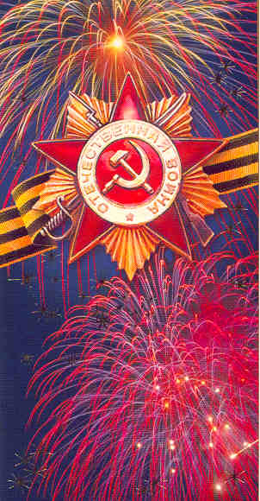

Как это было…

Их было много, самых лучших,
Ушедших от отчего крыльца,
За нас сегодняшних, шагнувших
Под ливни смертного свинца.
Они нам вечно будут сниться,
Все не пришедшие с войны.
Их нестареющие лица
Спокойно смотрят со стены
Из старых снимков довоенных
Из желтых писем фронтовых
Должны мы знать Отчизне верных
К нам не вернувшихся с войны.

Нынешний Антроповский район включает бывший Антроповский и переименованный Палкинский районы.
Перед Великой Отечественной войной и в первые ее годы они входили в Ярославскую область, а с августа 1944г. – в составе вновь образованной Костромской области.
Район находится в центральной части Костромской области и удален от Костромы на северо-восток почти на 200 километров. Его территория более 2 тыс. кв. км. Перед войной здесь проживало более 51 тыс. человек.
Население занято в основном в сельском хозяйстве, лесной промышленности. В этих местах издавна было развито отходничество мужского населения в большие города. Край славился искусными мастерами: столярами, резчиками по дереву, плотниками, кузнецами, печниками, бондарями, гончарами и др.
И в то роковое лето 1941г. антроповцы и палкинцы были заняты своими обычными делами: ухаживали за посевами и скотом, готовились к заготовке кормов, ремонтировали сельскохозяйственный инвентарь. Используя небольшой перерыв между весенним севом и сенокосом, местные районные партийные и советские органы объявили 15 июня массовый выход колхозников и служащих на строительство дороги Палкино – Антропово. И в воскресенье, 22 июня, более 1000 человек работали на ее строительстве.
Известие о войне прервало мирный труд.
На состоявшихся в обоих районах многочисленных митингах рабочие, колхозники, служащие гневно осуждали вероломство врага и заявили о своей готовности защищать Родину.
Из Антроповского района ушли на фронт 308 коммунистов, 1320 комсомольцев, в том числе 86 девушек. А всего за годы войны эти районы направили в армию почти 2/3 состава партийных организаций, около 2000 комсомольцев, среди них 337 девушек. Многие уходили добровольцами.
Посланцы Антроповского и Палкинского районов пополняли формирования летом-осенью 1941года в близи Костромы, 285-ю стрелковую дивизию, получившую в конце войны почётное наименование «Домбровская» и награждённую орденом Богдана Хмельницкого; Ярославскую Коммунистическую дивизию (в дальнейшем 234-я Ломоносов–Пражская орденов Суворова и Богдана Хмельницкого); 328-ю стрелковую дивизию (позже 31-я гвардейская Витебская трижды орденоносная) и другие части и соединения.
Всего за годы войны в Антроповском и Палкинском районах было мобилизовано 9250 человек – 18% проживающего там населения. Общие потери из двух районов составляли более 3100 человек – 33% к числу мобилизованных, из них погибли более 2 тыс. (64,4 % общих потерь).
Умерли от ран более 220, пропали без вести более 880, умерли в плену 12 человек, погибли 4 женщины.
Наибольшее число антроповцев и палкинцев, воевавших в составе 118-й, 285-й, 328-й, 234-й и других стрелковых дивизий, погибли в боях за Ленинград и Москву, за освобождение Калининской и Смоленской областей.
На Ленинградском и Волховском фронтах смертью храбрых пали 425человек, 41человек захоронено на Пискаревском кладбище в Ленинграде. 160 человек погибли на подмосковной земле. Более 400 воинов было убито в ожесточенных оборонительных и наступательных боях в Калининской и Смоленской областях.
Многие антроповцы и палкинцы за мужество отвагу и стойкость награждены боевыми орденами и медалями, а семи из них присвоено высокое звание Героя Советского Союза.
Этого звания были удостоены майор В.Ф. Белоусов, рядовой К.И. Лебедев генерал – полковник М.С. Малинин, уроженец д. Полутино Палкинского района. В годы войны Михаил Сергеевич был начальником штаба ряда фротов. Особенно большой вклад он внес, как начальник штаба 1-го Белорусского фронта, в разработку и осуществления под руководством командующего фронтом Маршала Советского Союза Г.К. Жукова плана Берлинской операции.
Посмертно звания Героя Советского Союза удостоены гвардии сержант сапер, уроженец деревни Нечайково Словинского сельсовета Палкинского района Василий Иванович Веселов, павший смертью храбрых в сентябре 1943г. в боях за Днепр, ефрейтор Николай Федорович Смирнов – за мужество и находчивость, проявленные в октябре 1943 г. при форсировании Днепра; за величайшие самопожертвование – сержант Виктор Иванович Ястребцов, закрывший своим телом в бою в феврале 1944 г. амбразуру дзота.

Помощь фронту

Разнообразна была помощь фронту. Трогательную заботу о своих воинах проявляли жители Антроповского и Палкинского районов. С осени 1941г. в обоих районах стали действовать комиссии по сбору вещей. Население этих районов добровольно сдало и отправило на фронт более 14 тыс. различных теплых вещей. С большой любовью взрослые и дети собирали для своих защитников тысячи посылок, направляя продукты питания, спички, бумагу, мыло, карандаши, самими связанные и сшитые перчатки, носки, платки, кисеты и многое другое.
Стремясь помочь своей армии скорее разгромить врага, рабочие, колхозники, служащие, школьники Антроповского и Палкинского районов собрали до лета 1943г. только на строительство танковой колонны имени Ивана Сусанина более 3.5 млн. рублей. Они вносили свои сбережения и отчисляли от заработка деньги на фронт, подписывались на военные займы.
Большая забота в районах проявилась о семьях фронтовиков и эвакуированных ленинградских детях. Разнообразная помощь оказывалась и освобожденным районам. Все это укрепляло связь тыла с фронтом, приближало желанную победу над грозным и жестоким врагом.
И нынешнее поколение антроповцев помнит и чтит героев войны и труда, участников былых сражений и скромных тружеников тыла, не жалевших своих сил и даже жизней для разгрома немецко-фашистских захватчиков. В районе воздвигнуто и установлено около 20 памятников, обелисков и мемориальных досок в честь павших земляков, открыт музей генерала армии М. С. Малинина.
Война наложила свой отпечаток и на жизнь тыла. На территории районов было введено угрожаемое положение. Во всех предприятиях, учреждениях, организациях, населенных пунктах устанавливалось круглосуточное дежурство, и вводилась светомаскировка. Общественные здания, сооружения и железная дорога брались под усиленную охрану. Исполкомы райсоветов определили меры по подготовке населения к противовоздушной и противохимической обороне. Для руководства работами по ликвидации последствий возможных воздушных нападений создавались штабы противовоздушной обороны.
Широкий размах приобрело обучение молодёжи военному делу. На учебных пунктах готовились кавалеристы, автоматчики, стрелки. Военное дело изучали и учащиеся школ. Многие жители Антроповского и Палкинского районов были направлены на строительство оборонительных сооружений.
Под руководством местных партийных и советских органов вся жизнь тыла перестраивалась на военный лад. На оборону стали работать промкомбинаты, артели, лесозавод. В них шили обмундирование, теплую одежду, шапки, катали валенки, изготовляли сани, повозки, лыжи и многое другое. Местная промышленность Антроповского района увеличила выпуск валовой продукции по сравнению с 1940г. в 4,5 раза. Освоены новые виды производства – кожевенное, обувное, валено - катальное, кирпичное, ткацкое, транспортно – обозное. С большим напряжением работали лесозаготовители, выполнявшие военные заказы.
Огромные трудности переживала колхозная деревня, нашедшая в себе силы для увеличения производства сельскохозяйственной продукции. Поистине героически трудились на полях и фермах женщины. Только в колхозах Палкинского района на весеннем севе 1944г. было занято почти 3 тыс. юношей и девушек. 13-летний Николай Куликов из колхоза имени Кирова Георгиевского сельсовета ежедневно вспахивал до 77 соток, всего, вспахав 13 га, Виктор Касаткин - почти 13 га.

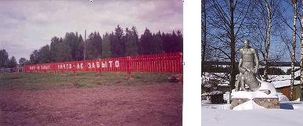
«Никто – не забыт, ничто – не забыто»
Выполнено школьниками к 60 – летию Победы.
На кладбище села Палкино участникам войны.
Надпись, установленная активом музея возле кладбища к 60-летию Победы.
Памятник погибшим воинам с.Палкино
Памятник погибшим воинам с.Палкино
Памятник погибшим воинам с.Палкино

Фронтовики села Палкина в годы войны
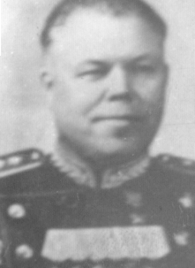 | 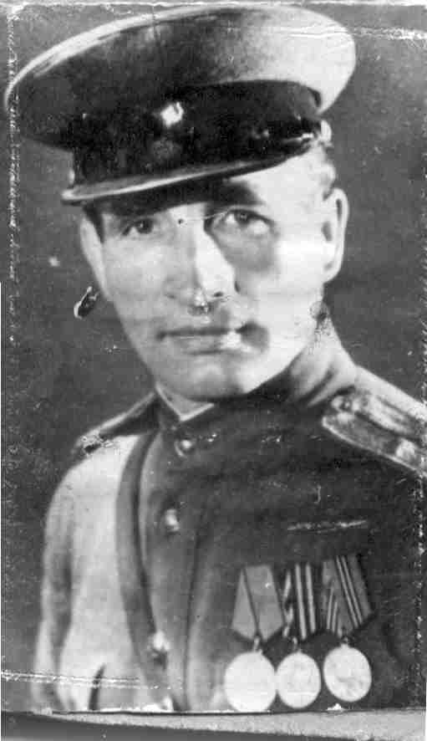 | 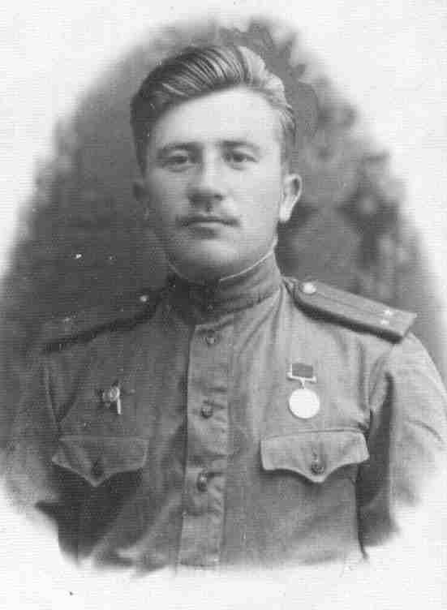 | 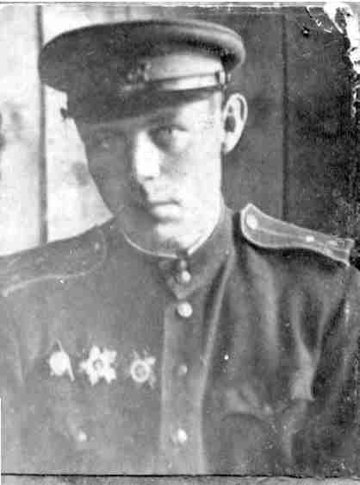
Малинин М.С. | Соловьев С.П. | Малышев А.А. | Смирнов Н.И.
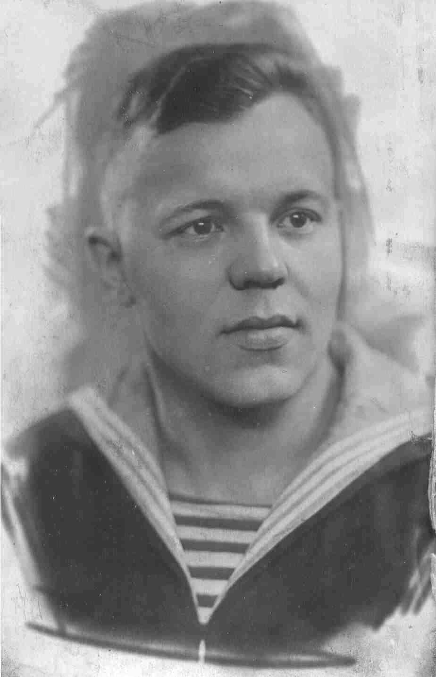 | 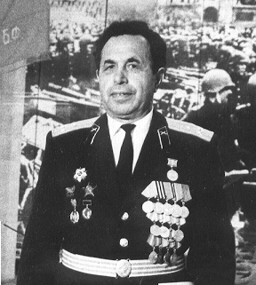 | 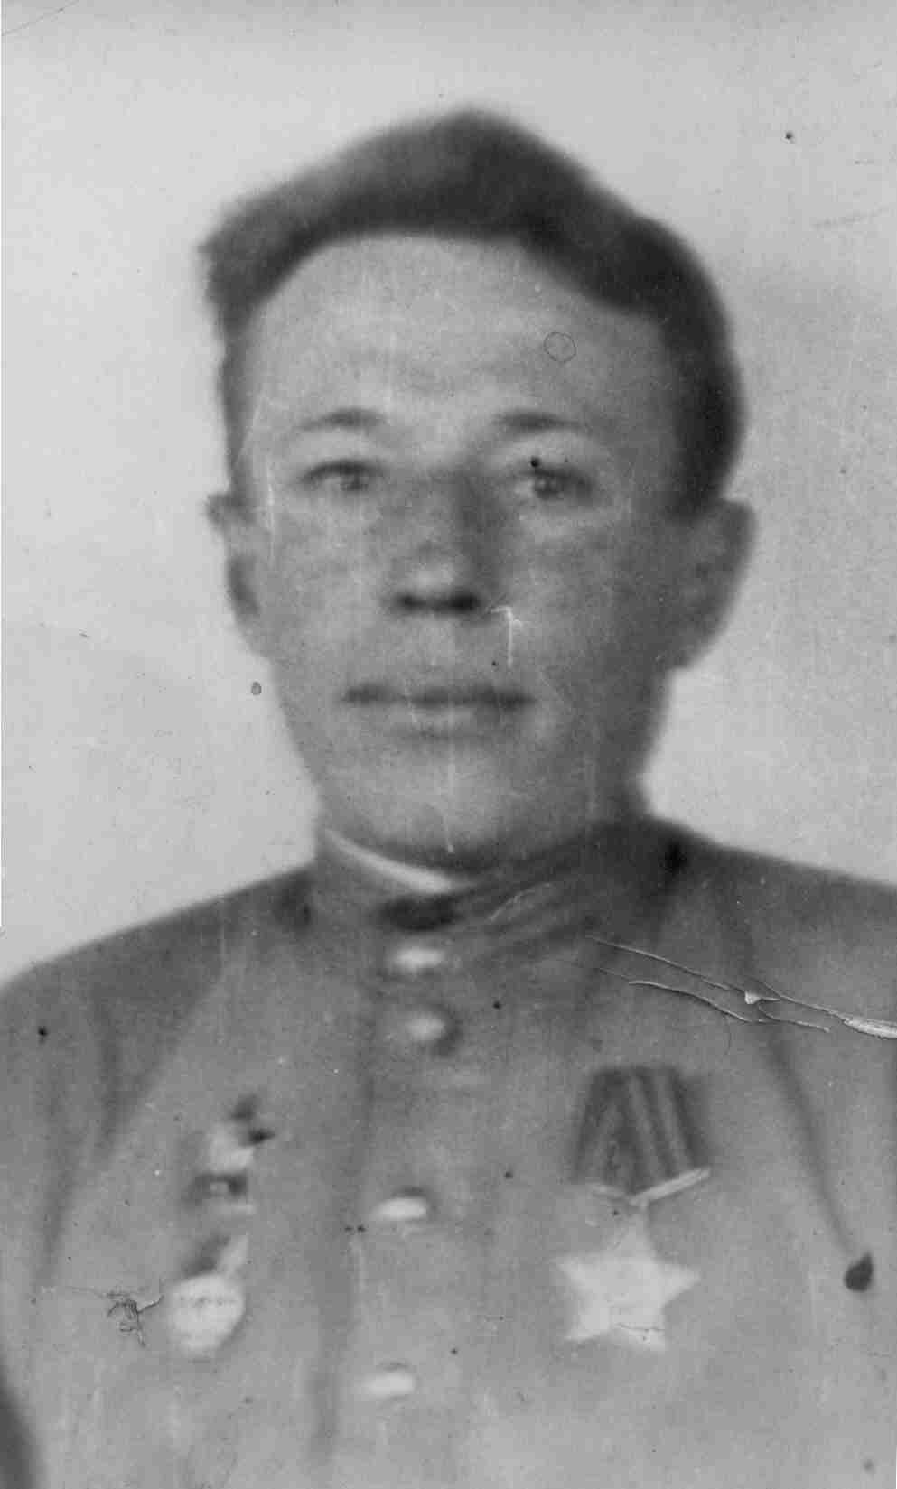 | 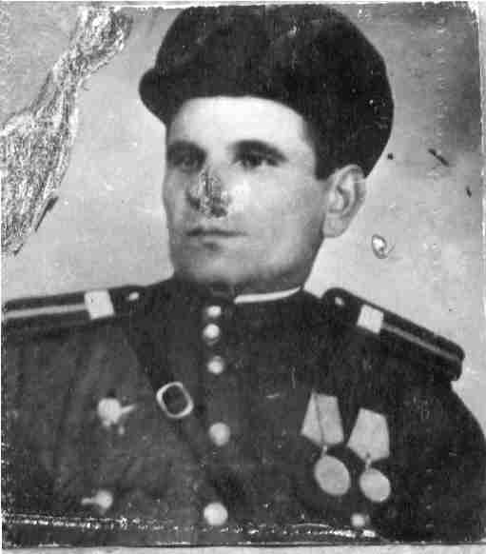
Замышляев Б.П. | Дементьев А.К. | Чистяков И.В. | Смирнов С.П.
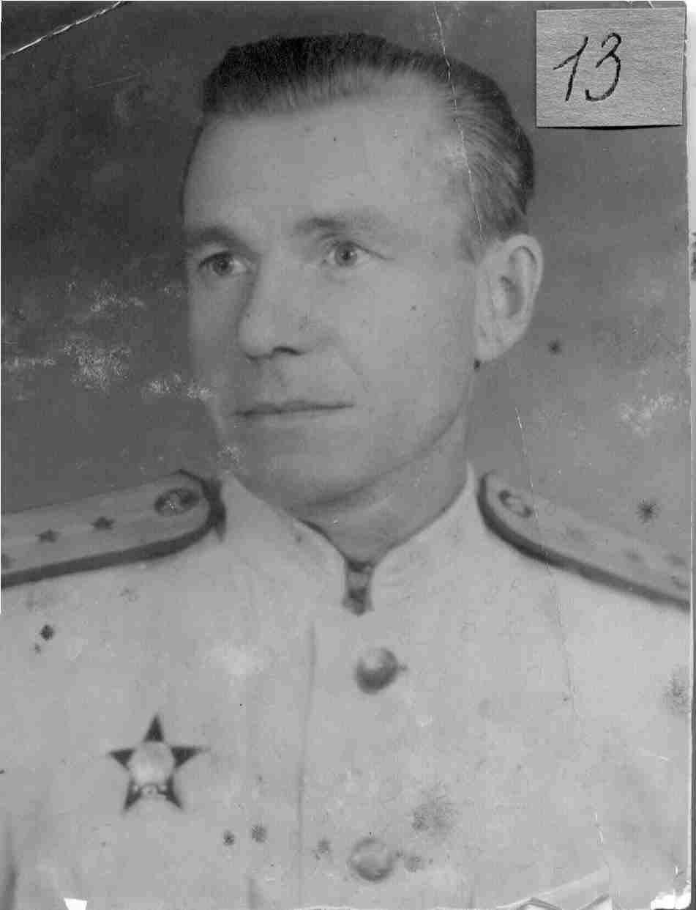 | 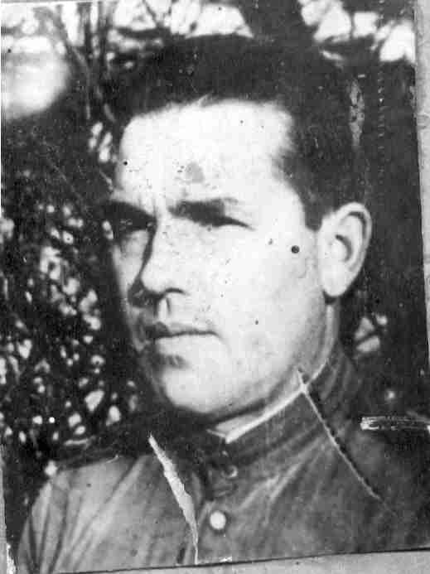 | 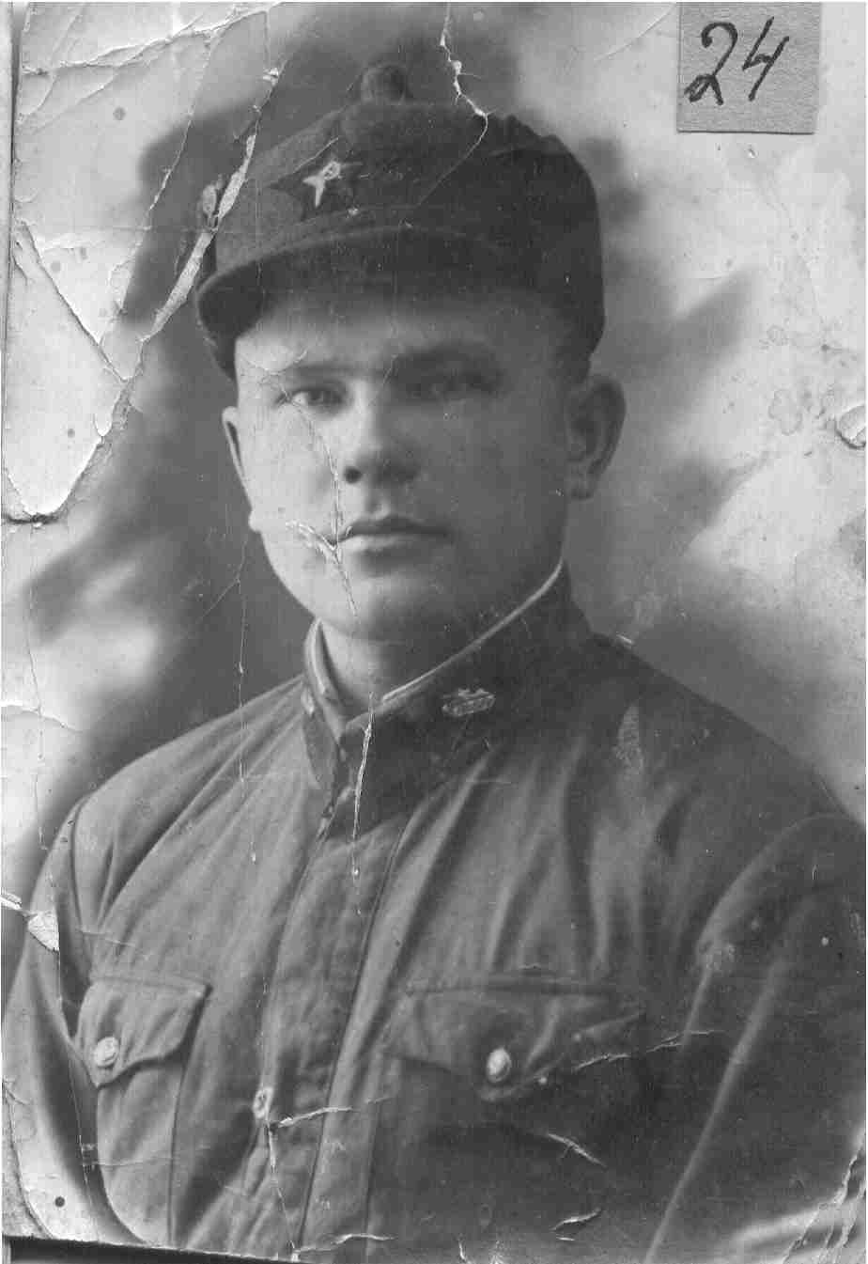 | 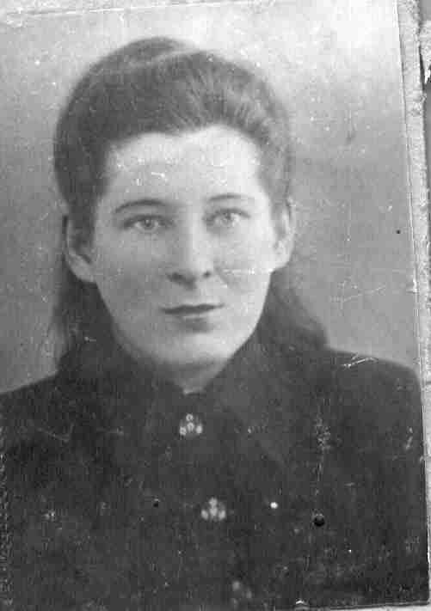
Топников С.В. | Громов Г.Е. | Кузнецов М.М. | Савельева В.
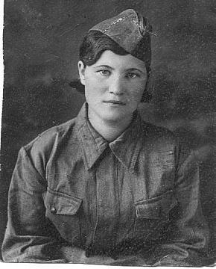 | 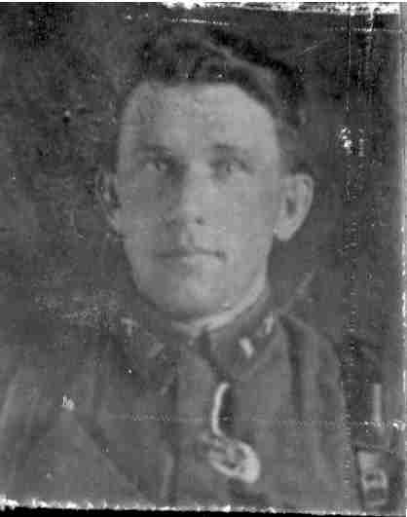 | 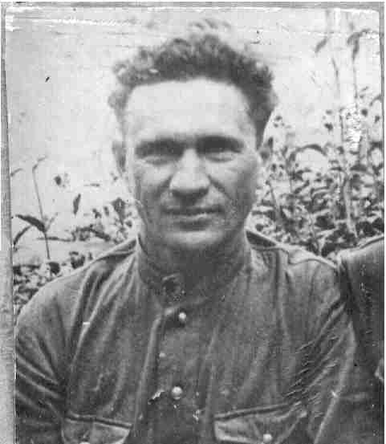 | 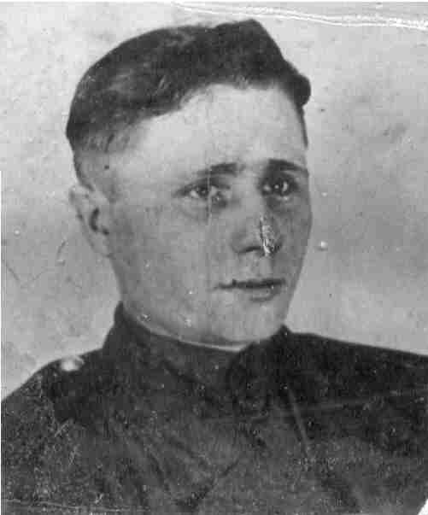
Завитая А.И. | Русов С.А. | Шапкин А.А. | Куклин А.И.
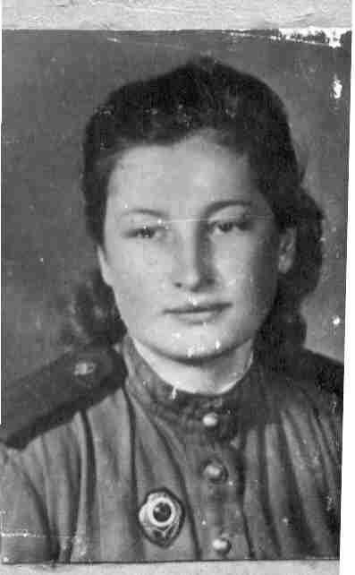 | 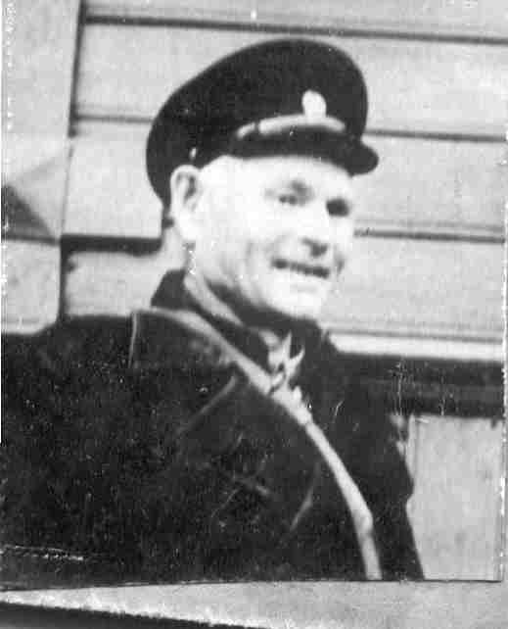 | 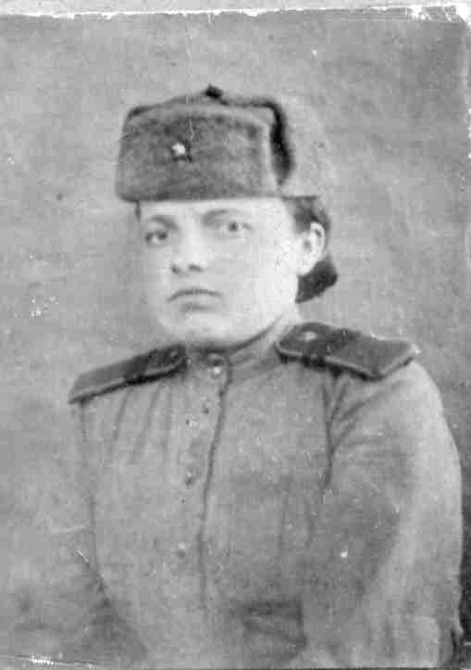 | 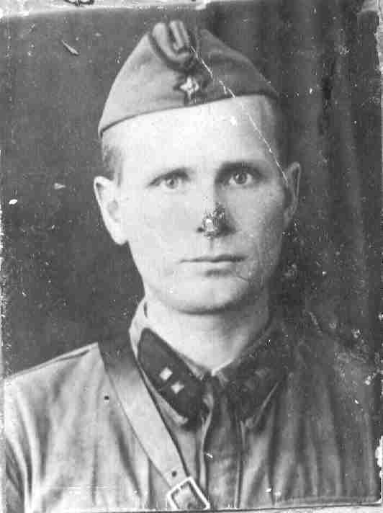
Галахова Н.Ф. | Ипполитов М.И. | Кроткова В.С. | Чистяков А.Г.
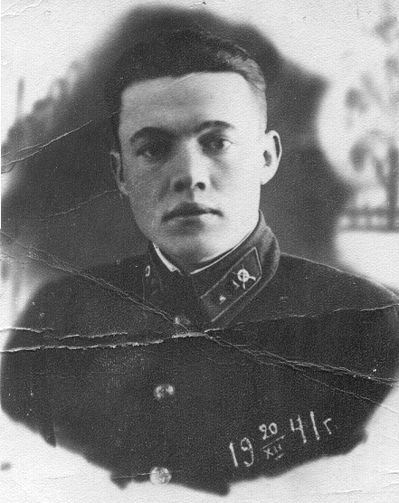 | 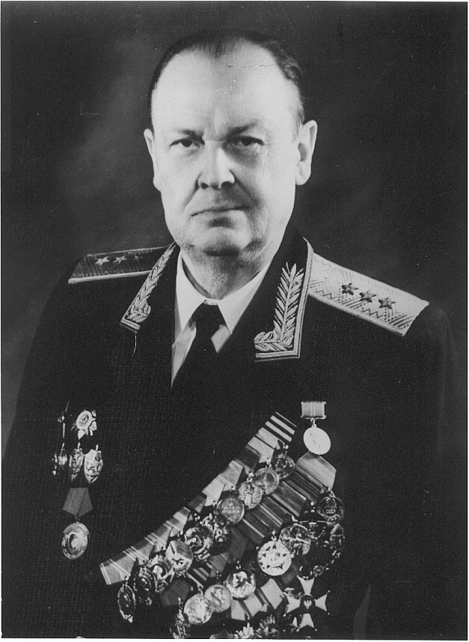 | 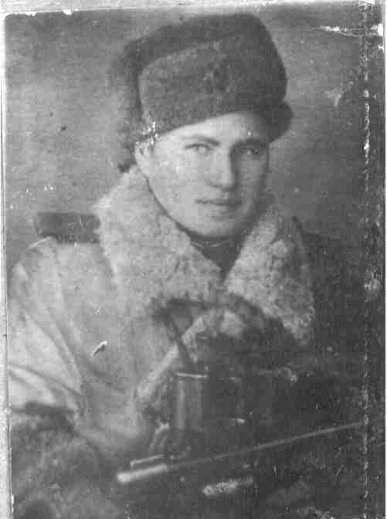 | 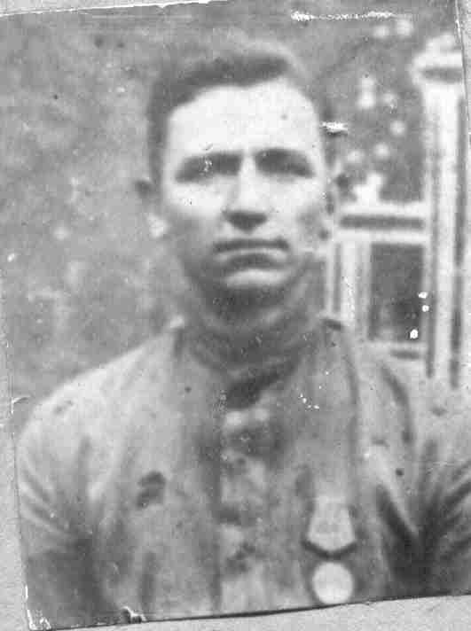
Шонин Б.П. | Сахаровский А.М. | Кострова Л.А. | Лебедев П.И.
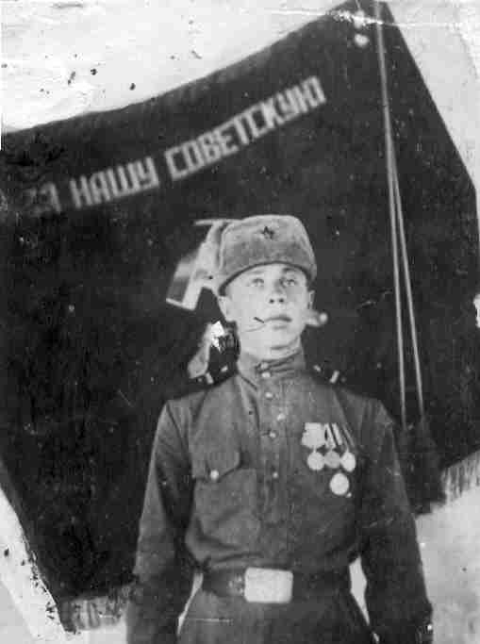 | 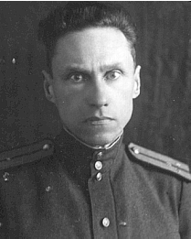 | 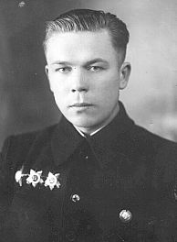 | 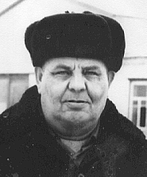
Завитой А.И. | Ландышев Е.А. | Гуляев Д.Н. | Надолоб М.М.
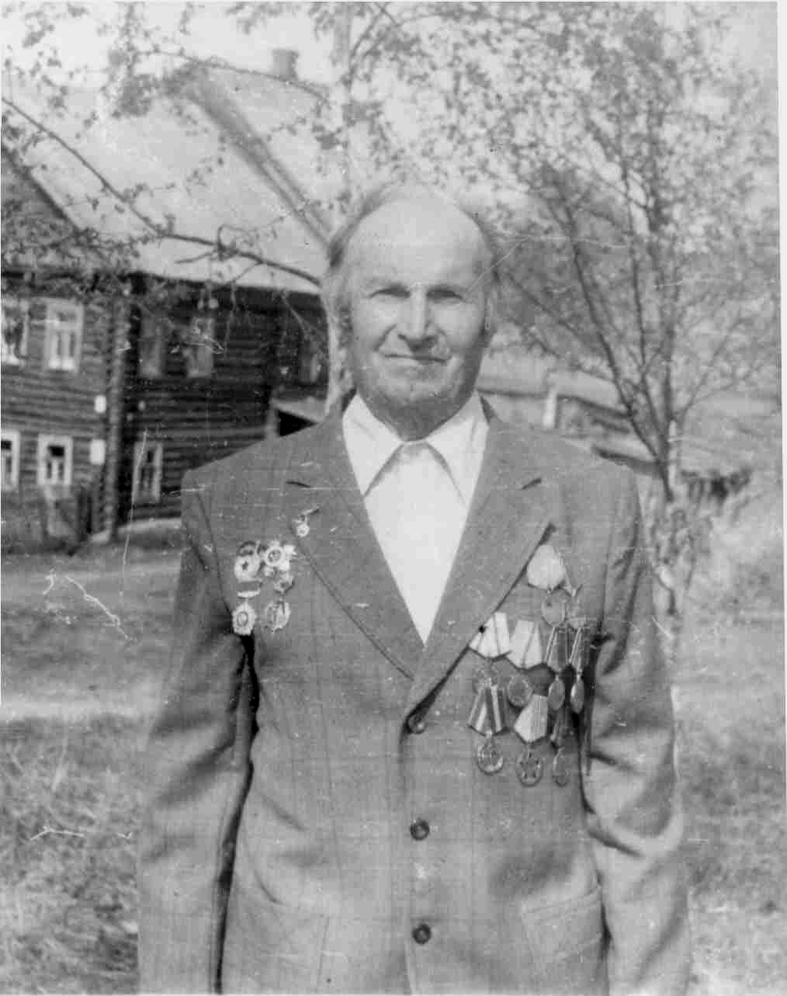 | 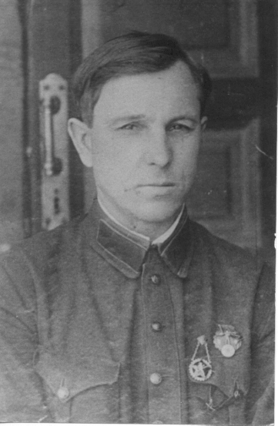 | 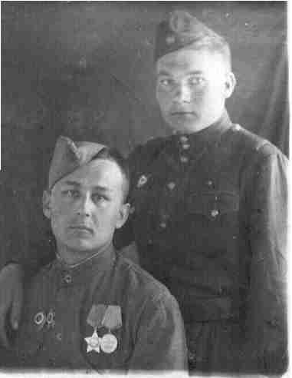 | 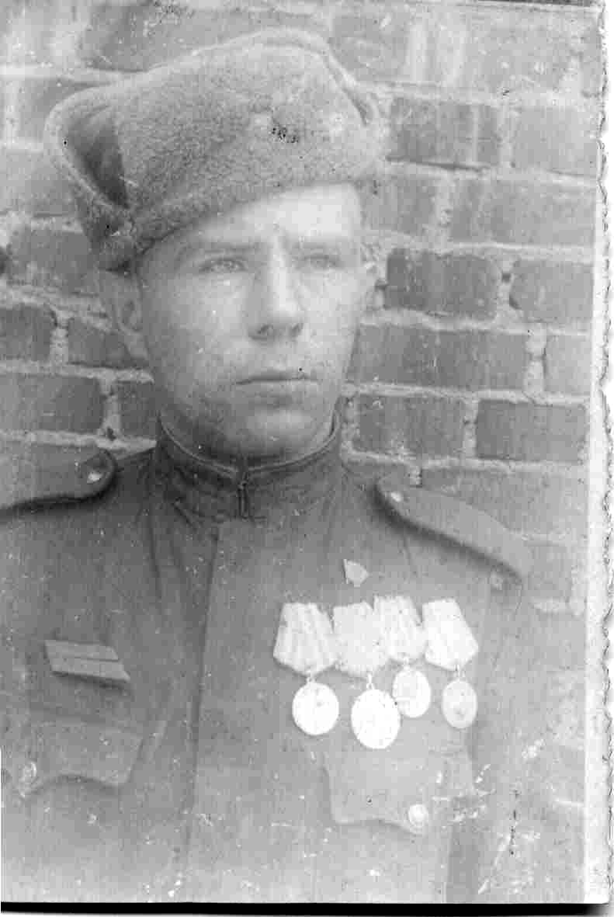
Соколов Н.А. | Дорофеев А.А. | Акатов Б.П.(слева) | Галахов Н.В.
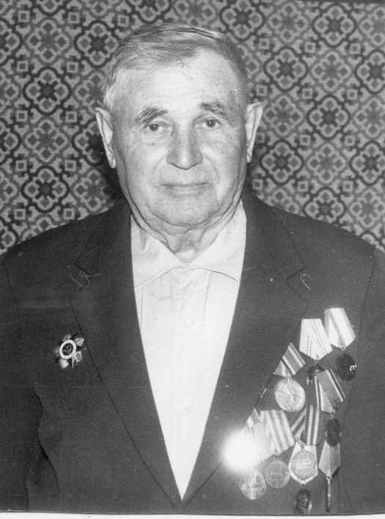 | 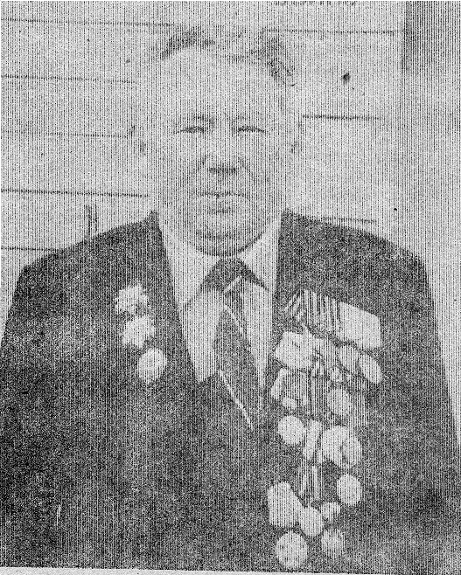 | 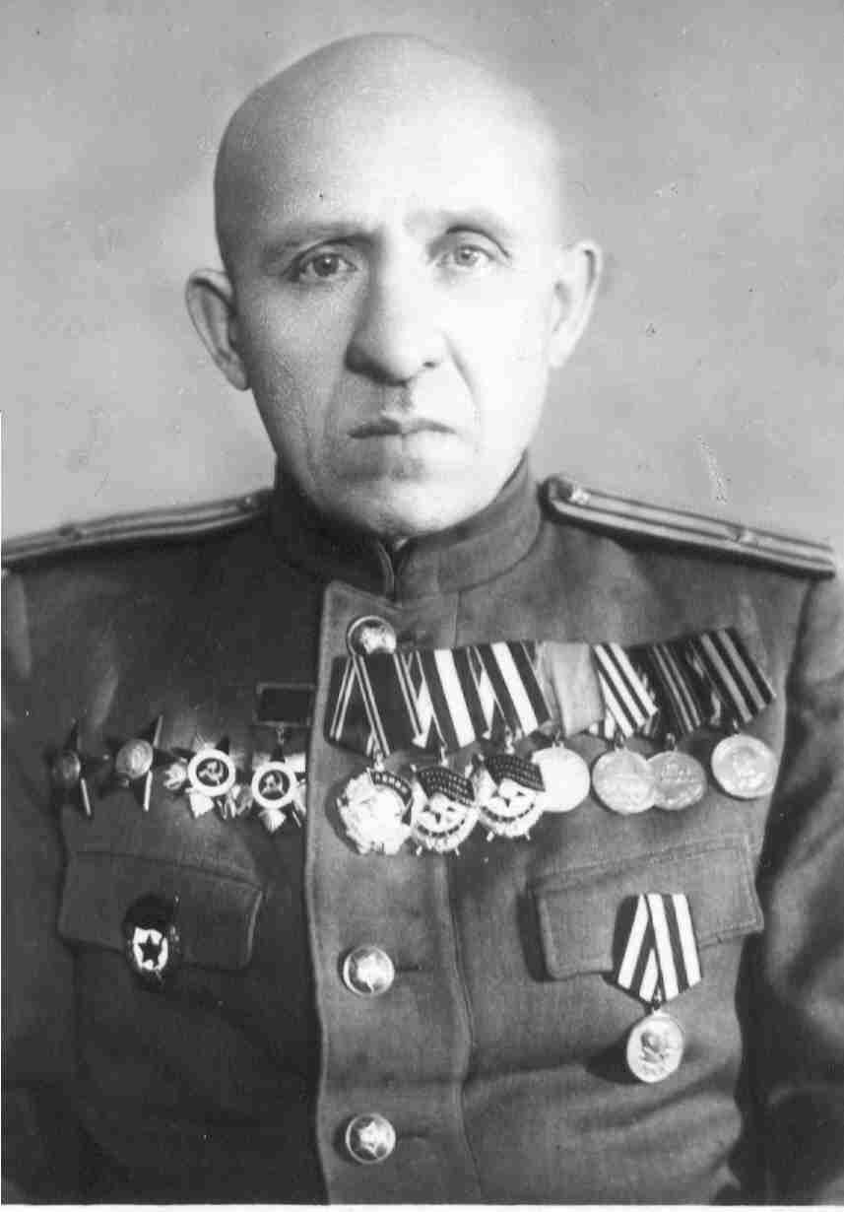 |  | 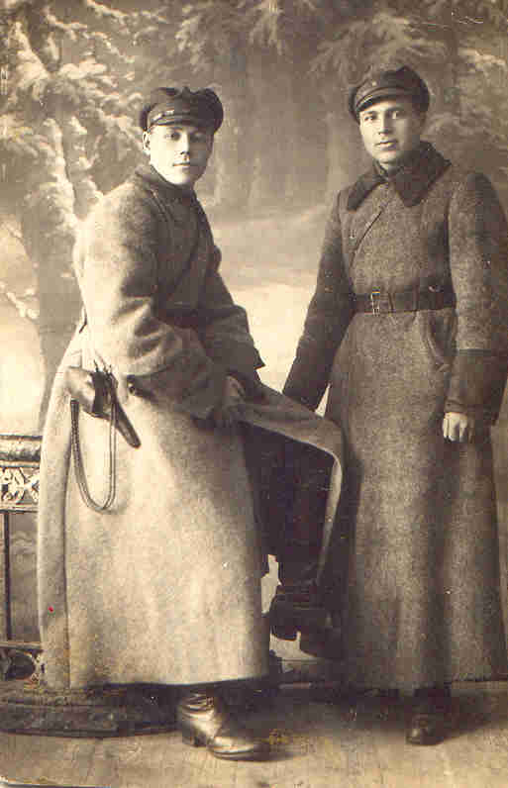
Захаров П.Г. | Успенский С.Х. | Лебедев М.Н. |  | Щеников А.А.(слева)
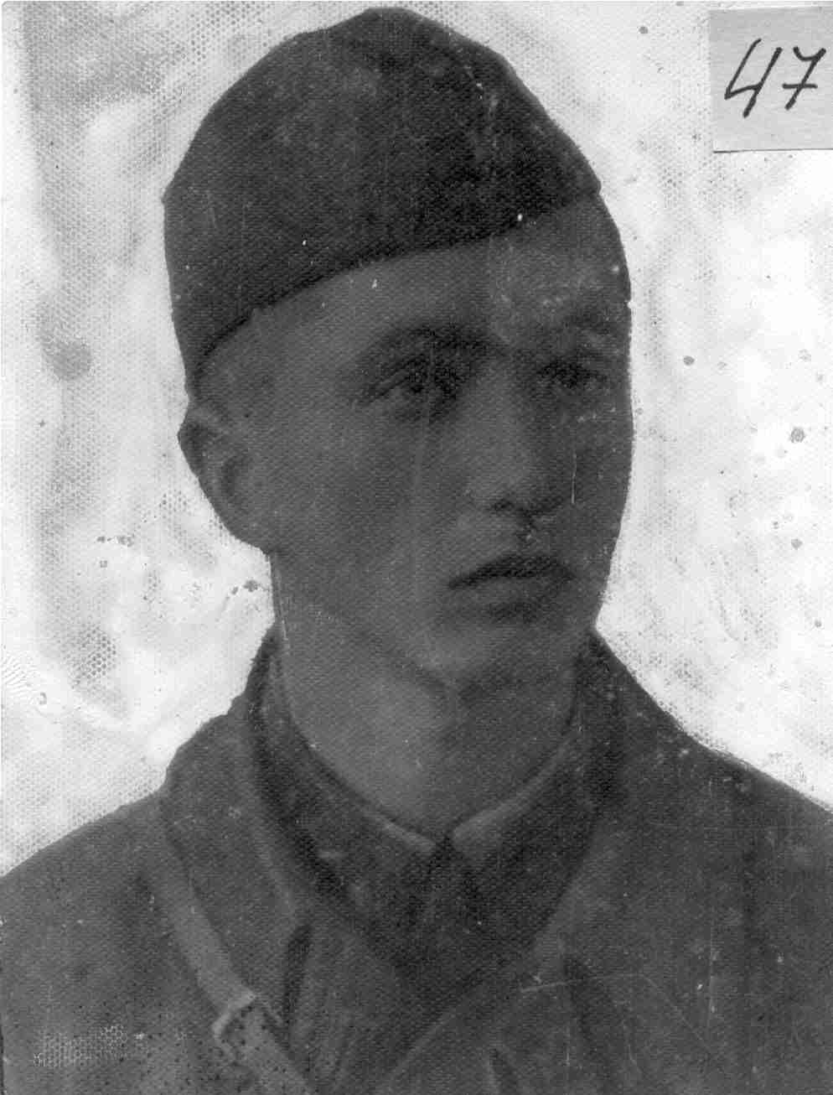 | 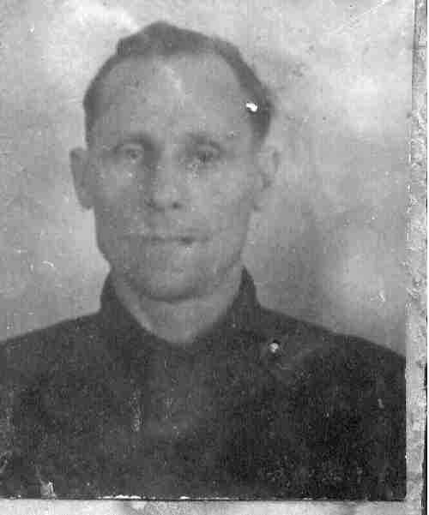 | 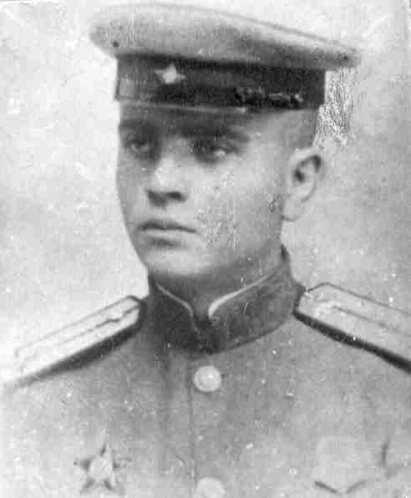 |  | 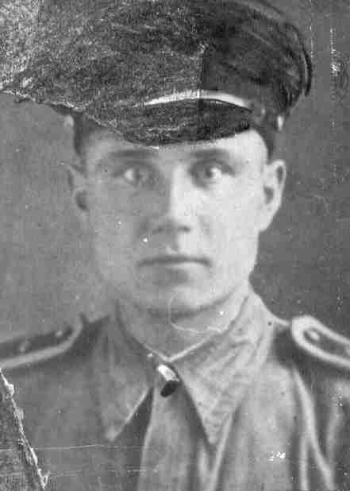
Котомкин Л.Г. | Виноградов К.А. | Дымов М.М. |  | Замышляев К.В.
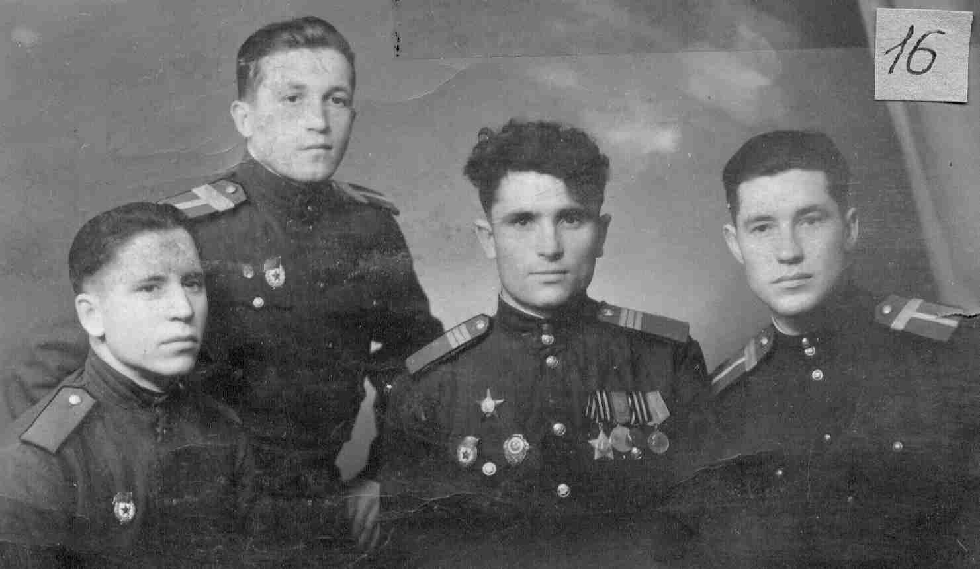 |  | 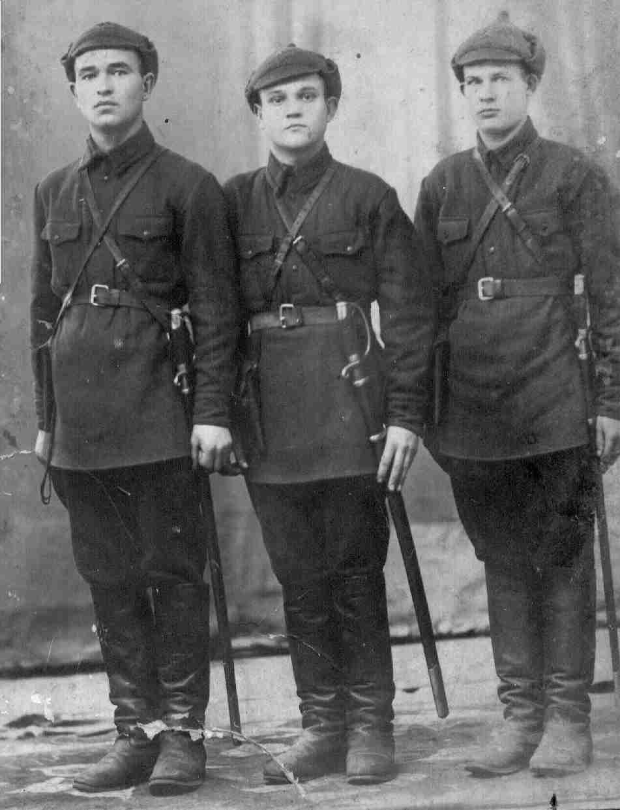 |  | 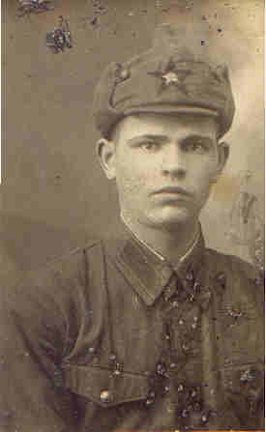
Сенченко Н.Е. (2 справа) |  | Беззубов А.Я. (справа) |  | Иванов Н.М.
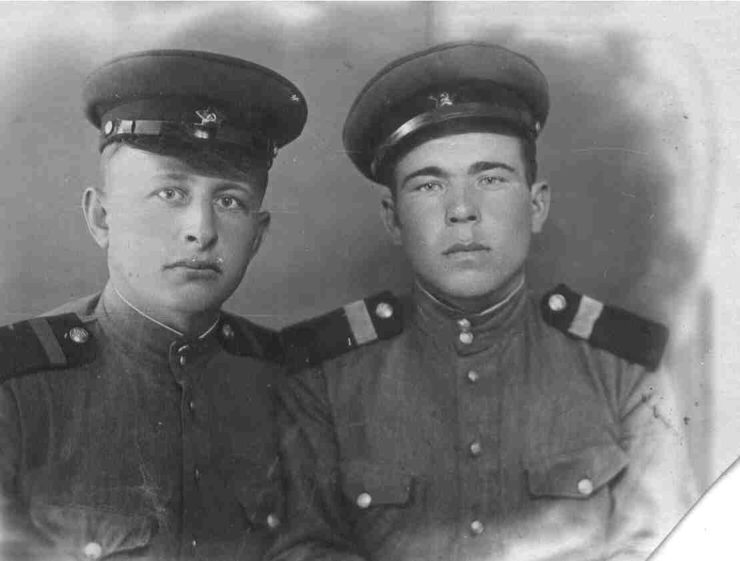 |  | 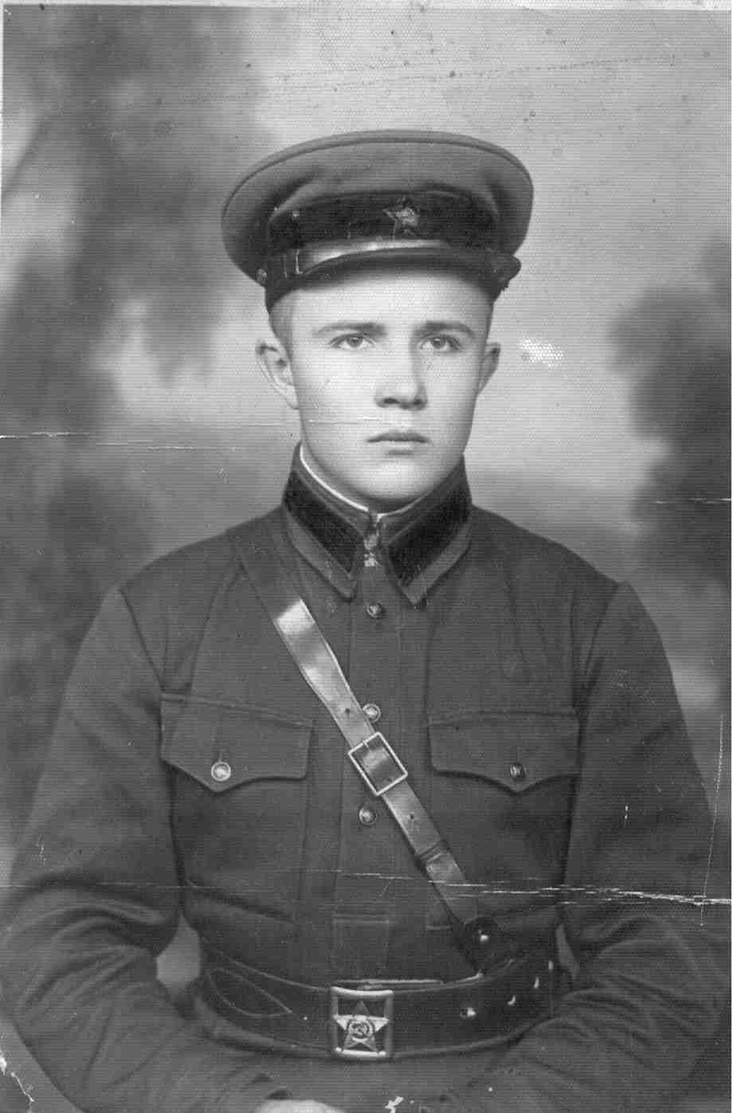 |  | 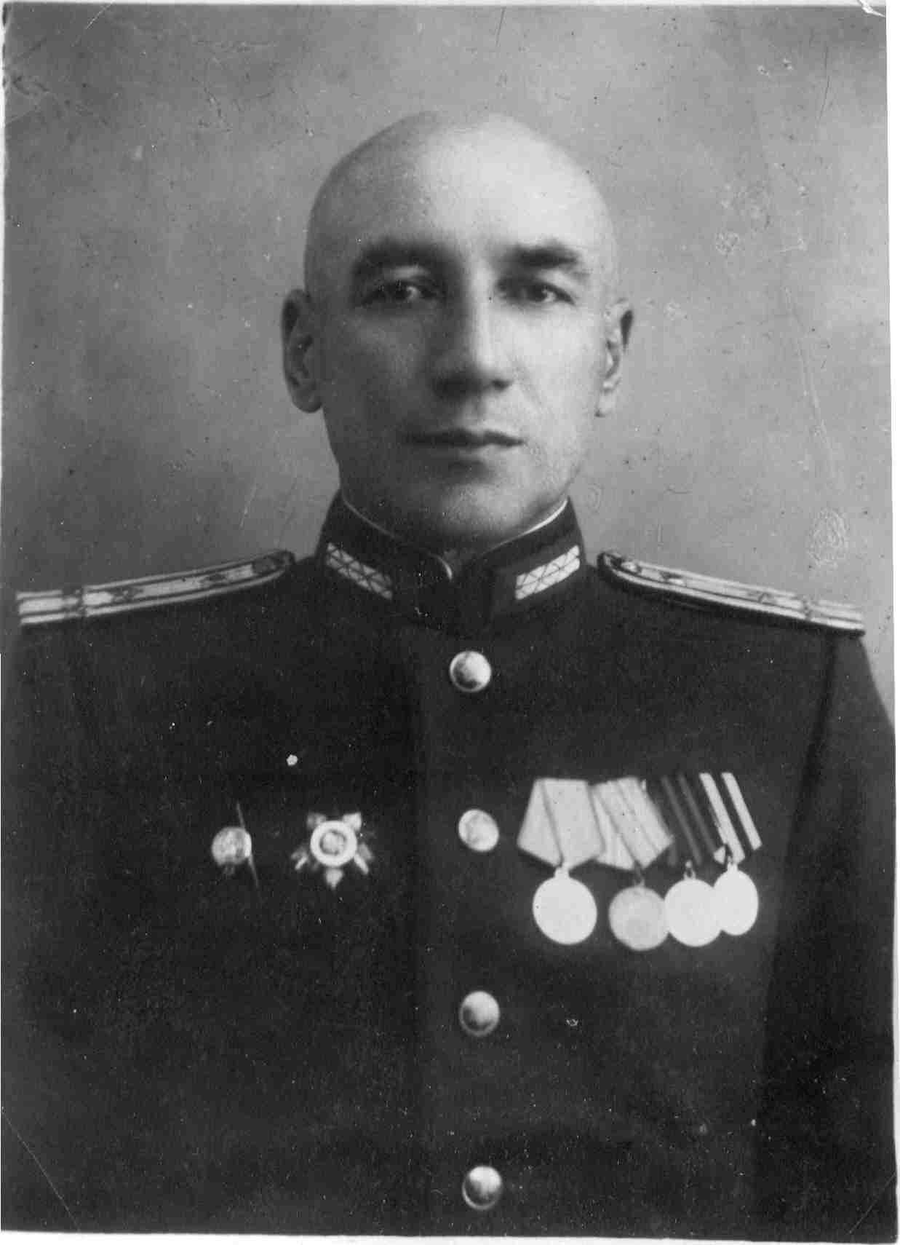
Бабушкин П.А. (справа) |  | Ершов П.И. |  | Костров Н.Н.

Служат наши земляки
Армия закаляет характер
У руководителя музея Боевой славы и истории села Палкино Палкинской средней школы Ю.Н. Третьякова есть добрая традиция поддерживать связь с командованием тех частей, где проходят службу выпускники школы.
Алексей Куклин проходит действительную военную службу в г. Буденовске, в 205-й отдельной мотострелковой казачьей бригаде.
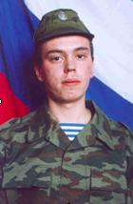
Весточка на родину о солдате от непосредственного начальника, командира взвода Д. Андреева, дошла в виде газеты «Солдатская доблесть», выпускаемой при бригаде. Это ответ на просьбу Юрия Николаевича рассказать о службе Алексея. Все чаще в редакцию «Солдатские доблести» поступают обращения и советы: уделять как можно больше внимания на ее страницах простым солдатам. Редколлегия откликнулась на эту просьбу.
Здесь сообщается, что рядовой Алексей Куклин несет службу в ремонтном - восстановительном батальоне, 1-й ремонтной роте по бронетанковой технике. Быстро освоился и привык к слову «приказ». По его собственному признанию, служба в Армии пролетела незаметно. О том, что попал в 205 - ю отдельную мотострелковую казачью бригаду ни на секунду не пожалел. Ведь Армию рядовой А.Куклин считает второй школой – «школой закалки характера». Только вот одна разница: уроки прогуливать не возможно. Теперь, отслужив не малый срок, он с уверенностью говорит: Армия прививает высокую гражданскую ответственность, взращивает устойчивые моральные качества.
Теперь же, по словам лейтенанта Д. Андреева, главная задача солдата: «служить честно, завершить службу достойно – значит стать личностью, способной достигать самых высоких жизненных целей!».

На снимке: Алексей Куклин.

Отзыв командования
На ваше письмо от 4. 03. 2005 г. сообщаю следующее: военнослужащий, гвардии рядовой Бедарев Артем Александрович проходит военную службу на должности гранатометчика 3-й мотострелковой роты, 1-го мотострелкового батальона. Данный военнослужащий за время службы в подразделении зарекомендовал себя с положительной стороны, дисциплинированным и исполнительным воином, четко исполняющим приказы командиров и начальников, положения законов и уставов военной службы. Нареканий со стороны командования к нему не имеется.

Служебную характеристику Вашего выпускника прилагаю
Командир войсковой части 61899
Гвардии полковник Д. Яшин.

Служебная характеристика
На гвардии рядового Бедарева Артема Александровича
1985 года рождения. В Вооруженных Силах РФ с мая 2003 г.

За время прохождения службы рядовой Бедарев А.А. зарекомендовал себя с положительной стороны.
В боевой и общественно-государственной подготовке проявляет себя положительно. Приказы командиров выполняет точно, беспрекословно и в срок.
Требования общевойсковых уставов Вооруженных Сил Российской Федерации и наставлений знает, инициативу в повседневной деятельности проявляет.
Принимает активное участие в деятельности подразделения.
Физически развит хорошо. Психически уравновешен. По характеру спокойный, общительный, пользуется авторитетом среди сослуживцев в подразделении.
К выполнению своих профессиональных обязанностей относится добросовестно.
Правила воинской вежливости и поведения соблюдает. За внешним видом следит. В строевом отношении подтянут.
Вывод: За время прохождения военной службы в разведывательной роте гвардии рядовой Бедарев А.А. зарекомендовал себя как добросовестный и исполнительный военнослужащий.
Командир 3 мотострелковой роты гвардии старший лейтенант Р. Митрещев.

Материал от музея Боевой славы предоставил руководитель Третьяков Ю.Н.

Номер подготовили:
Руководитель музея: Третьяков Ю. Н.
Учитель информатики: Третьяков А. Ю.
Ученики 6-11 классов:
Константинов Юрий, Соколов Егор, Сереженков Евгений, Гусев Алексей, Шишкин Иван, Виноградов Иван, Смирнов Николай, Серов Антон, Смирнов Александр, Юдин Вячеслав.

